**della Commissione gestione e finanze**

**sul messaggio 12 luglio 2023 concernente la richiesta di un credito di 18'215’300 franchi per il finanziamento di mancati introiti a causa della pandemia da COVID-19 in ambito ospedaliero**

# I. PREMESSE

L’ “emergenza sanitaria pubblica di portata internazionale”, proclamata la prima volta al COVID-19 il 30 gennaio 2020 è cessata il 5 maggio 2003 per il tramite di una risoluzione dell’Organizzazione mondiale della sanità (OMS).

La memoria di quanto avvenuto anche in Ticino è ancora viva.

Il messaggio in oggetto ambisce pertanto a chiudere un periodo straordinario ed imprevedibile, ad ogni livello e ambito della società. La gestione dei pazienti affetti da COVID-19, congiuntamente ed in aggiunta al trattamento delle altre patologie, ha richiesto a tutti gli attori del sistema sanitario e specificatamente agli istituti ospedalieri una flessibilità organizzativa, una generosità reciproca (logistica, tecnica, umana ed economica) e una determinazione operativa, mai sperimentate prima.

Su questi elementi il Gran Consiglio ha fatto dalla fine del gennaio 2020 ad oggi la sua parte adottando diverse risoluzioni e crediti anche reagendo in tempi rapidi. Al pari di ciò anche il riconoscimento ai vari attori per l’impegno profuso a livello umano ed organizzativo è stato da più parti ribadito e sottolineato con forza.

Ora si tratta anche di guardare agli aspetti finanziari riconoscendo e descrivendo di seguito

le modalità e l’entità del sostegno finanziario che il Canton Ticino ha assicurato agli istituti ospedalieri per la gestione della pandemia nonché, a seguire, quali sono i finanziamenti per i mancati introiti delle varie strutture che si vedranno limitatamente al periodo 17 marzo 2020 – 26 aprile 2020, durante il quale vigeva il blocco dei trattamenti, degli esami e degli interventi decretato con l’Ordinanza 2 COVID-19 del 16 marzo 2020.

I sostegni sono avvenuti in particolare nei seguenti ambiti

* a parziale copertura dei costi imputabili alla gestione della pandemia nel periodo che va da gennaio 2020 a dicembre 2021;
* a copertura del costo per il mantenimento presso l’Ente Ospedaliero Cantonale (EOC) e presso la Clinica Luganese Moncucco SA, fino a 10 letti rispettivamente 4 letti supplementari di cure intense nel periodo dal 1° luglio 2021 al 30 giugno 2022 (messaggio n. 8031 del 5 agosto 2021 e DL urgente del 20 ottobre 2021).

Ovviamente non è questo il contesto per ricordare anche le altre tipologie di aiuti forniti alle aziende e alla popolazione, segnatamente a livello federale e cantonale con, per ricordarne solo alcune, il meccanismo per finanziare i casi di rigore, le indennità lavoro ridotto, i crediti Covid-19, ecc.

# II. IL MESSAGGIO

Nell’introduzione al messaggio il Governo esplicita chel’intervento del Cantone oggetto del presente rapporto è ritenuto necessario dopo che la Confederazione ha escluso una sua partecipazione finanziaria sia a parziale copertura dei costi COVID, sia a titolo di compensazione per il blocco dei trattamenti, degli esami e degli interventi non urgenti, decretato con l’Ordinanza 2 COVID-19 del 13 marzo 2020, per il periodo dal 17 marzo 2020 al 26 aprile 2020.

Il messaggio (pag.1-3), a cui si rinvia per i dettagli, ripercorre le tappe (dal 24 giugno 2020 all’8 marzo 2023), le sedi e le motivazioni in cui a livello federale (tanto a livello di Esecutivo quanto di Legislativo) si è confermata l’esclusione della partecipazione della Confederazione pur tenuto conto di vari atti ed iniziative politiche partitiche e dei Cantoni stessi. Essa è quindi un dato di fatto di cui si prende atto e si trarrà insegnamento, si spera pro-futuro.

Va riconosciuto che il Consiglio di Stato si è reso conto fin da subito che la pandemia avrebbe potuto avere pesanti conseguenze finanziarie per gli istituti ospedalieri. In numerose risoluzioni governative che riguardavano la definizione di puntuali dispositivi ospedalieri (sia con letti COVID dedicati, sia con chiusure di determinati reparti o servizi, sia con spostamenti di mandati di prestazione) si menzionavano anche aspetti finanziari.

Le risoluzioni governative (RG) sono state 8 dal marzo 2020 e si fondavano sull’art. 66c LCAMal e 48e lett.a del RLCAMal. In queste risoluzioni si ritrovano delle disposizioni relative a problematiche finanziarie. Chi avrà interesse a ripercorrerne l’istoriato e la descrizione potrà trovare i dettagli a pag. 4 del copioso Messaggio.

Se il finanziamento dei costi supplementari è sorretto dalle RG menzionate nel messaggio e le basi legali soprammenzionate – le quali hanno permesso tra l’altro **l’anticipo di 13.2 milioni e poi un credito aggiuntivo di 46.8 milioni** di franchi relativo ai contributi alle ospedalizzazioni nel Cantone per l’anno 2020, per **un accantonamento complessivo di 60 milioni** di franchi per la rifusione di costi supplementari, - quello relativo ai minori introiti necessita invece di un consolidamento a livello giuridico tramite l’approvazione di uno specifico decreto legislativo.

Questo è il vero tema di pertinenza del presente rapporto.

Il messaggio ripercorre dapprima un istoriato circa le modalità di finanziamento adottate per il riconoscimento dei costi supplementari e dipoi formula le proposte per il risarcimento dei mancati introiti. L’obiettivo del dettagliato e pertinente Messaggio governativo è quello di presentare un quadro completo sulle pesanti conseguenze che la pandemia ha avuto sui risultati d’esercizio degli istituti ospedalieri ed in particolare dell’Ente Ospedaliero Cantonale e indirettamente di giustificare, dando conto, dell’importanza ma anche della necessità di procedere con tali finanziamenti a salvaguardia generale delle strutture interessate, del loro personale e non da ultimo, anzi, del pazienti di questo Cantone.

## Costi supplementari 2020 e 2021

Agli istituti ospedalieri è stato richiesta una copiosa documentazione, unitamente agli atti abitualmente prodotti in sede di consuntivo. per verificare la reale portate dei bisogni.

I gruppi di costo sono stati suddivisi in due grandi categorie:

1. *Costi per prestazioni d’interesse generale*, quali pernottamento e vitto in albergo del personale sia a rischio precettamento sia perché dislocato rispetto alla sede di servizio, materiale sanitario, disinfettanti, mascherine di protezione, camici, analisi COVID ai dipendenti, separazioni percorsi del personale e dei pazienti, allestimento astanterie in pronto soccorso, affitto spazi aggiuntivi, noleggio prefabbricati adibiti a spogliatoi per il personale, ammortamento apparecchi supplementari, ecc.;
2. *Costi del personale* generati da ore supplementari, nuove assunzioni, prestiti di personale e aumento della percentuale lavorativa prevista a contratto.

### *Anno 2020*

Gli istituti hanno presentato **costi per prestazioni d’interesse generale** per un totale di 12.7 milioni di franchi e **costi del personale** per 11.2 milioni di franchi che il Consiglio di Stato ha ritenuto **plausibili** nella misura rispettivamente di **11.9 milioni** di franchi **e 7.7 milioni** di franchi (pari al 70% del richiesto).

Le decurtazioni sono state motivate come segue:

*Dai costi per prestazioni d’interesse generale sono state escluse le poste che non riguardavano direttamente la gestione della pandemia (- 6%), mentre che per i costi del personale una verifica puntuale sulla loro esatta pertinenza con la gestione della pandemia COVID è risultata difficile, se non impossibile. In effetti, un aumento dei costi del personale si verifica da un anno all’altro indipendentemente dall’attività e, nel caso di attività, considerata in punti caseload o in giornate di cura, stabile o accresciuta (e dunque fatturata) un riconoscimento integrale appare poco giustificato.*

*Inoltre, gran parte di questi costi erano salari regolari versati per il lavoro extra creato dalla pandemia; quindi, costi operativi per prestazioni di cura erogate e pertanto fatturate e pagate da Cantone e assicuratori. In particolare, si trattava di adeguamenti di percentuali lavorative o ore supplementari di lavoro riconosciute in proporzione al salario orario. Unicamente al di là di questi costi, si può ammettere l’esistenza di veri e propri costi straordinari, quali i supplementi o le indennità legate al lavoro straordinario o notturno, il personale per attività extra non fatturabile o la parte di personale tenuta in stand by.*

Il Canton Ticino è uno dei pochi Cantoni che finanziano gli istituti ospedalieri attraverso un contributo globale calcolato su un’attività negoziata. Di regola, in tempi normali, variazioni entro una soglia del + 3% o del – 3% non danno origine a nessun versamento o restituzione di contributo, mentre l’attività che eccede i due limiti deve essere compensata nella misura del costo variabile, in media per tutti gli istituti complessivamente valutabile attorno al 30%. Va detto anche che il Governo ha deciso di non richiedere nessuna restituzione agli istituti che hanno avuto una marcata riduzione dell’attività oltre il -3%. Ne consegue che anche la parte di contributo trattenuta per l’attività non svolta contribuisce alla copertura di eventuali costi di personale supplementare.

Una eccezione: per l’Ospedale Malcantonese la rifusione dei costi supplementari è stata compensata in parte con la rifusione del contributo cantonale per le degenze COVID a regime speciale.

### *Anno 2021*

Gli istituti hanno presentato **costi per prestazioni d’interesse generale** per un totale di 6.1 milioni di franchi e **costi del personale** per 7.2 milioni di franchi, che il Consiglio di Stato ha **ritenuto plausibili** nella misura **rispettivamente di 5.1 milioni** di franchi e **3.7 milioni di franchi**.

Non sono stati ammessi:

* costi erroneamente indicati dagli istituti, come costi già ammortizzati, costi per i test e altri costi non giustificati;
* Considerato che la stima dei costi del personale valutati come supplementari e necessari per il COVID non può fondarsi su indicatori chiari e inconfutabili, è stato deciso il versamento del 50% dei costi del personale richiesti, ad eccezione di un istituto, al quale è stato riconosciuto integralmente il personale impiegato per la sorveglianza e il controllo dei visitatori.

Per l’Ospedale Malcantonese, i contributi cantonali per il settore psichiatria e per il reparto acuto di minore intensità sono stati ricalcolati a volumi effettivi, ai quali è stato aggiunto il finanziamento al 55% delle degenze COVID a tariffa speciale.

D’altro canto, l’Esecutivo cantonale ha rinunciato alla restituzione parziale dei contributi nonostante il mancato raggiungimento del 97% del volume d’attività definito a preventivo. Questa deroga alle clausole abituali è stata applicata solo per il 2020.

La tabella che segue riassume gli importi relativi alle richieste e ai riconoscimenti ottenuti degli istituti ospedalieri per gli anni 2020 e 2021:

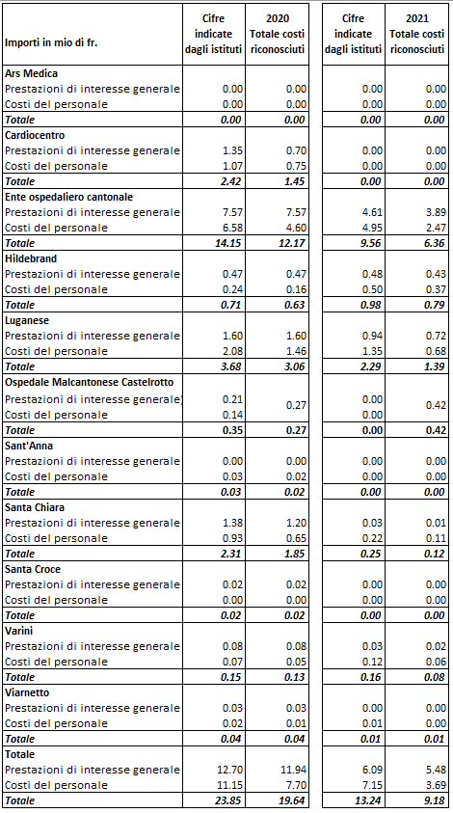

## Costi di prontezza luglio 2021 – giugno 2022

In data 20 ottobre 2021 il Gran Consiglio ha stanziato un contributo straordinario di 3.5 milioni di franchi per il mantenimento in prontezza fino all’estate 2022, e grazie alla collaborazione pubblico privata tra EOC e CLINICA LUGANESE MONCUCCO SA di un dispositivo ospedaliero di letti di cure intense per il ricovero dei pazienti COVID (cfr. M 8031 del 5 agosto 2021). A pag. 8 e 9 del Messaggio, a cui si rinvia, il Governo descrive e illustra, come si sia partiti da un modello articolato in tre fasi con le rispettive dotazioni di personale e di letti, quantificandone i costi, per poi indicare come, a seguito di trattative tra Istituti e DSS, si sia giunti ad un accordo sui parametri e alfine di determinare il contributo a consuntivo come esplicitato di seguito (cfr. RG n. 37 dell’11 gennaio 2023):

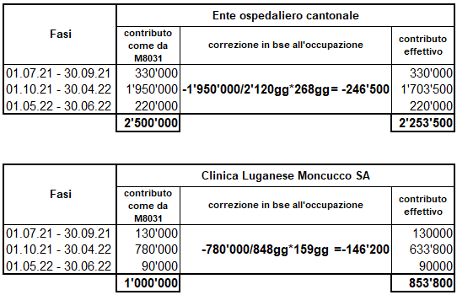

## Il contributo straordinario per i mancati introiti 2020

Per venire ora all’oggetto del decreto legislativo su cui il Gran Consiglio è chiamato a pronunciarsi, si rileva quanto segue:

* gli istituti ospedalieri svolgono attività sia in ambito stazionario, sia in ambito ambulatoriale, con fatturazione delle prestazioni a carico delle assicurazioni sociali (Malattia, Infortuni, Militare, Invalidità), delle assicurazioni complementari e dei pazienti auto paganti, ai quali si aggiunge la partecipazione del Cantone per il solo ambito stazionario (degenze) a carico della LAMal e dell’AI;
* a causa della pandemia ha inciso pesantemente sull’attività di tutti gli ambiti per più fattori, di cui se ne riprendono solo alcuni:
  + la decisione del Consiglio federale del 16 marzo 2020 che ha decretato lo stato di situazione straordinaria sulla base dell’art. 7 della Legge sulle epidemie (LEp);
  + la conseguente messa in vigore il 17 marzo 2020 dell’art. 10a dell’Ordinanza COVID- 19 che autorizzava i Cantoni a obbligare gli ospedali e le cliniche private a mettere a disposizione le loro capacità per accogliere pazienti e vietava l'esecuzione di esami, trattamenti e terapie (interventi) non urgenti o procrastinabili senza pregiudizio per i pazienti;
  + la durata del provvedimento sopraesposto dal 17 marzo al 26 aprile 2020;
  + la riorganizzazione della disponibilità di letti per pazienti affetti da COVID con ricadute inevitabili sul resto dell’attività, che di fatto risultava limitata per l’indisponibilità del personale (in particolare medico e curante di anestesia e/o di medicina d’urgenza o di cure intensive) convogliato in forze nei due ospedali COVID del Cantone, l’Ospedale Regionale di Locarno e la Clinica Luganese Moncucco.
  + la naturale reticenza di medici e di pazienti a predisporre e a ricorrere alle cure non ritenute assolutamente indispensabili;
  + lo spostamento di mandati di prestazione tra i vari istituti rispetto a quelli attribuiti dal decreto legislativo sulla pianificazione ospedaliera e la chiusura temporanea di alcuni reparti e servizi.

La tabella che segue riassume le decisioni governative sul dispositivo e i letti COVID, in evoluzione dal 25 marzo 2020 al 7 luglio 2021 (RG n. 3525), data di ripristino della situazione ante-pandemia:

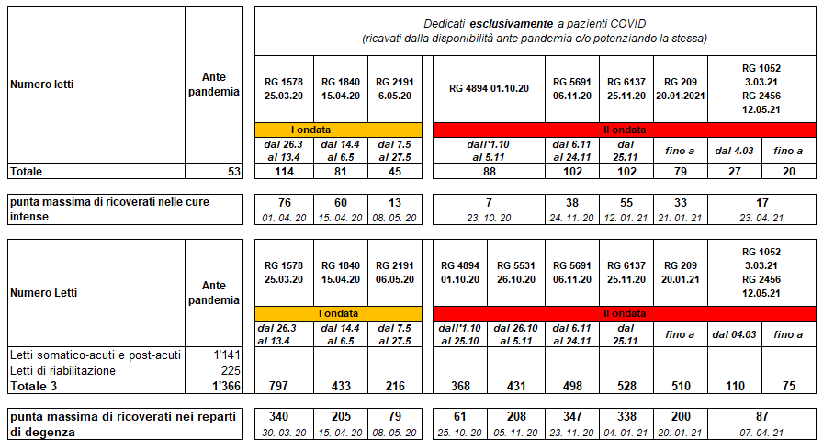

**Nel corso del 2021, gli istituti ospedalieri ticinesi**, partendo da un modello di contabilizzazione elaborato dall’associazione mantello H+, **hanno richiesto al Cantone una copertura per mancati introiti per complessivi 45.1 milioni** di franchi, suddivisi tra i vari settori nel modo seguente:

|  |  |
| --- | --- |
| Settore stazionario | 24'276’079 |
| Settore ambulatoriale | 18'342’667 |
| Altre prestazioni | 2'557’697 |
| **totale** | **45'076’443** |

La Conferenza delle direttrici e dei direttori cantonali della sanità (CDS) ha promosso un’inchiesta presso tutti i Cantoni, aggiornata a fine 2021, per inventariare le varie misure e variabili intraprese nei Cantoni in risposta alle pretese degli istituti ospedalieri.

Dal quadro presentato emerge una situazione molto variegata che non ha permesso di trarre spunti per una via percorribile in sintonia.

Il Cantone ha già assunto una parte di mancati introiti relativi a prestazioni stazionarie a carico della LAMal attraverso l’usuale finanziamento ex-ante dell’attività stazionaria tramite contributo globale e la rinuncia agli adeguamenti sui costi marginali normalmente previsti in caso di attività inferiore alla soglia del 97%.

Nel confronto intercantonale questa garanzia di finanziamento rappresenta un unicum che ha di fatto ridotto la pretesa di mancati introiti per un importo di 14.8 milioni di franchi. Il dettaglio è il seguente:

|  |  |
| --- | --- |
| EOC | 7.8 |
| EOC riabilitazione | 2.2 |
| EOC RAMI | 1.2 |
| Cardiocentro | 0.2 |
| Ars Medica | 2.0 |
| Sant’Anna | 0.5 |
| Hildebrand | 0.5 |
| Santa Croce | 0.4 |
| **Totale** | **14.8** |

Vista la mancata copertura della Confederazione e degli Assicuratori malattia, come ricordato in ingresso, il Governo cantonale propone un approccio pragmatico che permetterebbe di rifondere agli istituti ospedalieri poco meno di una ventina di milioni di franchi, su oltre il doppio richiesti, attingendo all’accantonamento costituito nel 2020 e ancora parzialmente in essere, proprio per questo scopo.

Le valutazioni svolte partono dal principio che le tariffe coprano sia la parte fissa, sia la parte variabile dei costi sostenuti. Nel caso di mancata attività si giustifica e ritiene sostenibile rifondere solo la parte a copertura dei costi fissi (se non c’è stata attività, non sono nemmeno stati sopportati i costi variabili), stimata linearmente al **70%.** Di regola sono stati considerati solo gli introiti dell’assicurazione malattia di base, mentre per l’Ente Ospedaliero Cantonale, la Clinica Hildebrand e la Clinica Ars Medica sono stati aggiunti anche i mancati introiti delle altre assicurazioni sociali (Infortuni, Militare e Invalidità), trattandosi per queste strutture di fonti di finanziamento di un certo impatto.

## Settore stazionario

### *3.1.1 Introiti dell’assicurazione malattia di base*

Come spiegato in precedenza il Canton Ticino, attraverso il meccanismo del contributo globale ha versato la sua quota parte sull’attività non eseguita nella misura del 55% di un ipotetico 100%, Per le considerazioni sopraesposte, il contributo del Cantone avrebbe dovuto essere il 55% del 70% (soli costi fissi). Ne consegue che il mancato introito dalle casse malati è già stato in parte rifuso e più precisamente come risulta dal calcolo seguente:

**Copertura solo costi fissi (70%)**

Cantone 55% del 70% = 38.5%

Cantone versato in più 16.5%

**Totale Cantone 55.0%**

Assicuratori malattia non pagato 45% del 70% = 31.5%

Cantone per sopperire alla parte mancante

non versata dagli assicuratori malattia 15.0%

**Totale 70.0%**

L’importo da rifondere è quindi stato calcolato partendo dall’attività mancante moltiplicata per la tariffa in vigore considerata al 15%. L’attività mancante è misurata in punti caseload per il settore somatico-acuto e in giornate di cura per il settore della riabilitazione ed è il risultato del confronto tra i dati contrattualizzati ed i dati effettivi relativi all’anno 2020. La Clinica Luganese Moncucco SA di Lugano e la Clinica Santa Chiara di Locarno non sono state considerate nel computo del rimborso per mancati introiti poiché hanno avuto un’attività superiore a quella contrattualizzata, con la conseguente avvenuta fatturazione agli assicuratori malattia. Il settore della psichiatria non ha rivendicato minori introiti.

### *3.1.2 Introiti delle altre assicurazioni sociali (infortuni, militare e invalidità)*

Sono stati considerati per la rifusione dei mancati introiti i soli istituti EOC, Clinica Hildebrand e Clinica Ars Medica. L’approccio è forzatamente diverso da quello sopra illustrato perché le modalità di finanziamento non contemplano la parte cantonale. Si è quindi calcolata la differenza tra i ricavi contabilizzati per questo comparto nell’anno 2020 rispetto al 2019, ridotta al 70% per il coerente discorso sulla percentuale da coprire, limitata ai soli costi fissi.

## Settore ambulatoriale

Per questo settore si propone di considerare i mancati introiti relativi al periodo di blocco decretato a livello federale (dal 17 marzo al 26 aprile 2020) limitatamente al settore finanziato dall’assicurazione malattia di base. Non disponendo dei dati sui ricavi ambulatoriali, si sono utilizzati i costi del settore ambulatoriale del 2019 ridotti al 70% (costi fissi) e considerati in proporzione al periodo di chiusura: 40 giorni su 365.

## Altri ricavi mancanti

Si tratta di entrate per prestazioni erogate al personale e a terzi non legate alle cure che sono venute a mancare. Anche nell’approccio di H+, l’associazione mantello che raggruppa gli istituti ospedalieri, queste mancate entrate non sono state considerate nelle “rivendicazioni” di copertura, analogamente a quanto ritenuto per i ricavi da assicurazioni complementari e da pazienti autopaganti.

## Riassunto delle richieste e delle proposte di riconoscimento

La tabella che segue riassume le richieste degli istituti ospedalieri e le proposte di riconoscimento del Cantone in base ai parametri e calcoli illustrati sin qui.

In sintesi, a fronte di 45.09 milioni di franchi di mancati introiti rivendicati, si propone di versare 18.22 milioni di franchi.

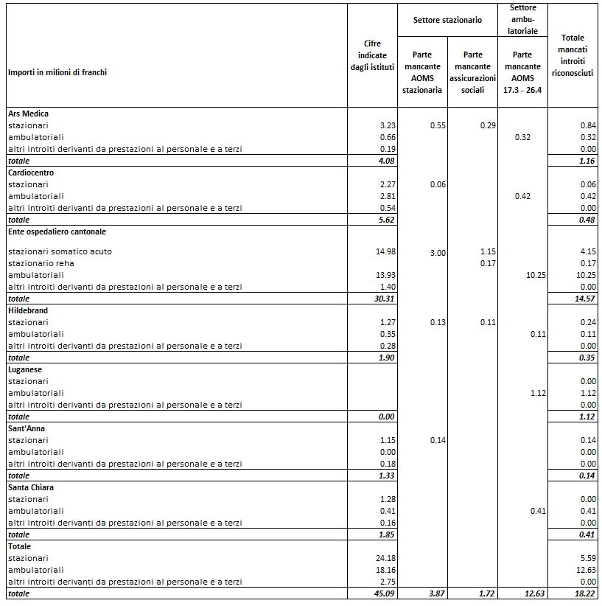

Secondo il Governo il riconoscimento dei mancati introiti nella misura proposta resta un doveroso riconoscimento della capacità di adattamento e di risposta concreta e immediata al fabbisogno della popolazione residente nel Cantone.

Criteri e metodologia sono stati considerati in maniera analoga per tutte le strutture. L’80% del contributo proposto di fatto va a compensare le ingenti perdite subite dall’EOC.

Le valutazioni effettuate prescindono dal risultato d’esercizio delle singole strutture. Tuttavia, analizzando i risultati d’esercizio degli istituti somatico-acuti e della Clinica Hildebrand emerge che i contributi riconosciuti complessivamente contribuiscono ad attenuare le perdite d’esercizio o comunque non migliorano i risultati positivi rispetto alle chiusure del 2019. L’unica eccezione è costituita dalla Clinica Santa Chiara che però ha conosciuto un’inversione di tendenza legata ad una crescita significativa dell’attività.

La tabella che segue illustra per singola struttura gli importi richiesti a titolo di maggiori costi e di minori introiti, quelli riconosciuti come maggiori costi 2020 e quelli che si propone di versare come minori introiti, ponendo queste cifre in relazione anche ai risultati degli esercizi 2019 e 2020.



## 7. Modalità di versamento

Come indicato a pag. 2 del presente Rapporto, nel 2020, è stato costituito nel bilancio dello Stato un accantonamento di complessivi fr. 60'000'000 (di cui oltre 13 milioni anticipati). Al momento attuale sono stati riconosciuti costi COVID 2020 e 2021 (cfr. sopra punti 1.1 e 1.2) nella misura rispettivamente di fr. 19'640'100 (al netto di un ricupero di anticipi per fr. 741'900) e di fr. 9'175'700, secondo criteri e modalità indicate al capitolo II.1 del presente messaggio. A questi importi devono essere aggiunti fr. 3'107'300 attinenti ai costi di prontezza a favore dell’EOC e della **Clinica Luganese Moncucco SA** (cfr. sopra punto 2). Valutato l’impegno finanziario ancora da coprire, è inoltre stato deciso uno scioglimento di **fr. 5'000'000** a beneficio del conto di gestione corrente 2021. Di conseguenza **l’accantonamento al momento attuale presenta un saldo di fr. 23'076'900.**

**Per il parziale riconoscimento dei mancati introiti si farebbe capo all’accantonamento costituito allo scopo, senza quindi impatto sul risultato d’esercizio dell’anno in corso.**

**L’EOC** ha presentato recentemente il suo rapporto annuale 2022, dal quale si evince un’attività stazionaria in significativa ripresa (+8%) e un’attività ambulatoriale in costante crescita (+9.6%). Nonostante un risultato operativo di -8.2 milioni di franchi, il risultato d’esercizio risulta in positivo di 12.7 milioni di franchi. Inoltre, il capitale proprio dell’EOC e in particolare i risultati riportati permettono tutto sommato di assorbire le perdite relative alla gestione della pandemia per gli anni 2020 e 2021, considerando anche che deve ancora essere contabilizzato l’importo di 6.4 milioni di franchi versato dal Cantone a gennaio 2023 a parziale copertura dei costi 2021.

Negli scorsi mesi **l’EOC** ha presentato all’autorità cantonale e anche pubblicamente il proprio ***masterplan* relativo agli investimenti**, che sono stati quantificati attorno al miliardo di franchi sull’arco di dieci anni. Di conseguenza appare opportuno valutare di aumentare il capitale di dotazione dell’EOC di alcune centinaia di milioni di franchi, al fine di limitare l’esborso di interessi passivi (causato dall’accensione di prestiti e di mutui) che non potranno essere ricuperati, o lo potranno essere solo parzialmente. Questa tematica è al momento oggetto di riflessione e se del caso sarà formalizzata con un Messaggio dedicato che contemplerà anche gli aspetti remunerativi del capitale messo a disposizione dal Cantone.

In questo contesto, tenendo conto della situazione finanziaria del Cantone e con il consenso dell’EOC,si ritiene giustificato proporre di considerare **la rifusione dei mancati introiti all’EOC, pari a fr. 14'567'100**, quale aumento del capitale di dotazione a carico del conto degli investimenti per l’esercizio 2023. Uno scioglimento di pari importo dell’accantonamento sarà da registrare a favore del conto di gestione corrente, sempre per l’esercizio 2023. Questa operazione contribuisce al contenimento del disavanzo d’esercizio 2023.

# III. LAVORI COMMISSIONALI E CONCLUSIONI

Il messaggio attribuito a questa Commissione è stato assegnato al relatore in data 26 settembre 2023.

La pandemia ha avuto inevitabilmente - oltre che drammi umani e sforzi personali ed organizzativi - ripercussioni anche dal profilo finanziario, sia in termini di maggiori costi, in particolare per il personale, il materiale, le analisi, gli adeguamenti logistici o il mantenimento in prontezza di determinate unità, sia in termini di mancati ricavi.

Il Consiglio di Stato, come per altri settori, ha già erogato contributi supplementari per maggiori costi in ragione di 28.8 milioni di franchi per gli anni 2020 e 2021. Ha inoltre versato 3.1 milioni di franchi per i costi sostenuti dall’Ente Ospedaliero Cantonale e dalla Clinica Luganese Moncucco SA durante il 2021-2022 per mantenere in prontezza dei letti supplementari di cure intense, come deciso dal Gran Consiglio.

In conclusione, si propone al Gran Consiglio, mediante il decreto legislativo allegato al messaggio, di approvare (maggioranza assoluta dei membri del Gran Consiglio richiesta ex art. 5 cpv. 3 LGF):

* la rifusione parziale dei ricavi non conseguiti nel periodo 17 marzo 2020 - 26 aprile 2020, durante il quale vigeva il blocco dei trattamenti, degli esami e degli interventi non urgenti, decretato con l’Ordinanza 2 COVID-19 del 16 marzo 2020;
* la metodologia di calcolo di questi mancati introiti;
* lo stanziamento di un credito di fr. 18'215'300, destinato a versare:
* all’Ente ospedaliero cantonale, un importo di fr. 14'567'100 quale aumento del suo capitale di dotazione, a carico del conto degli investimenti (PFI D, WBS 931 55 1010); e
* agli altri istituti, un importo complessivo di fr. 3'648'200 a titolo di rifusione dei mancati introiti, a carico del conto di gestione corrente;
* lo scioglimento dell’accantonamento costituito per contributi COVID-19 destinati agli ospedali, attualmente pari a fr. 23'076'900 nel bilancio dello Stato, a favore del conto di gestione corrente.

Per la Commissione gestione e finanze:

Matteo Quadranti, relatore

Agustoni - Balli - Bignasca - Bourgoin -

Caprara - Dadò - Durisch - Ferrara - Fonio -

Gianella Alessandra - Guerra - Passalia - Pini - Sirica